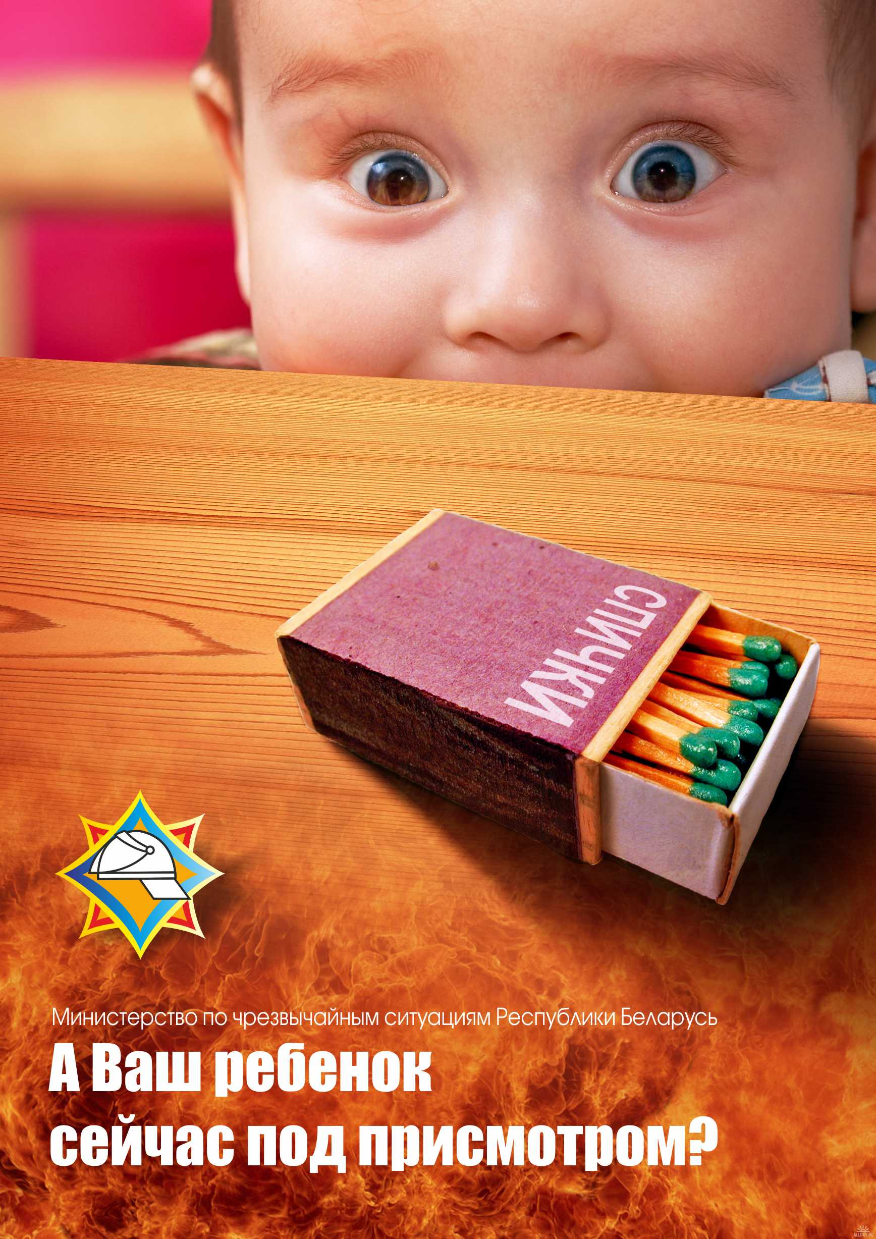
В Речице на пожаре погиб ребенок!

Уважаемые родители! С начала года в Беларуси на пожарах погибло десять малолетних детей! На территории Гомельской области огонь унес жизнь двоих детей! За последние 10 лет максимальное число пожаров, на которых погибли дети, произошли зимой. В холодное время года в связи с большим временем, проводимым внутри помещений, повышается риск гибели на пожарах в жилом секторе как для взрослых, так и для детей.
9 октября в Речице по улице Спортивная на третьем этаже пятиэтажного жилого многоквартирного дома горела квартира. Спасателями на диване были обнаружены малолетний ребенок и женщина, которые лежали вместе. Ребенок и женщина были эвакуированы на улицу. Работниками МЧС и скорой медицинской помощи пострадавшим проводились реанимационные мероприятия. Медицинскими работниками была констатирована смерть пострадавших.
В ходе разбирательства установлено, что в квартире проживала 78 –летняя хозяйка квартиры с 23-летней внучкой и с двумя малолетними правнуками (девочкой 2012 г.р. и мальчиком 2013 г.р.). Утром хозяйка квартиры была выписана из кардиологического отделения УЗ «Речицкая центральная районная больница», где проходила стационарное лечение. 23-летняя мать отвезла 3-летнюю дочь к своей матери, а младшего 2-летнего мальчика оставила со своей прабабушкой. И уехала по своим делам.
Рассматриваются две версии возникновения пожара: 1. Неосторожное обращение с огнем хозяйки квартиры в связи с преклонным возрастом. 2. Детская шалость с огнем (со слов матери погибшего мальчика, были неоднократные случаи баловства со спичками ребенка).
Уважаемые родители, основным фактором, приводящим к гибели детей от пожаров, является отсутствие родительского контроля за детьми! Большинство случаев гибели детей от пожаров именно оставление детей без присмотра!!!
Министерство по чрезвычайным ситуациям напоминает: не оставляйте детей без присмотра. Возможно, этим вы сохраните им жизнь! Телефон службы спасения – 101 или 112!

